

Prawo bestii. Nowy serial Kaspra Bajona z Agnieszką Grochowską, Agnieszką Żulewską i Michałem Pawlikiem w rolach głównych już 18 listopada w Netflixie
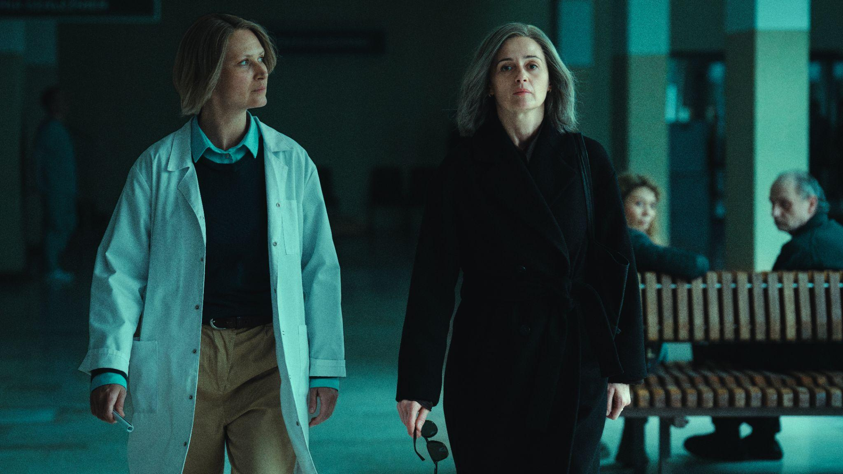
POBIERZ ZDJĘCIA
Prawo bestii, nowy czteroodcinkowy serial w reżyserii Kaspra Bajona, to dramat o granicach sprawiedliwości i przyjaźni. W 1988 roku sprawa seryjnych zabójstw dzieci dzieli dwie przyjaciółki. Dwadzieścia pięć lat później, gdy skazany ma wyjść na wolność, obie kobiety muszą skonfrontować się z konsekwencjami wyborów z przeszłości. Serial inspirowany jest prawdziwymi wydarzeniami, które doprowadziły do powstania tak zwanej ustawy o bestiach.
W 1988 roku Polską wstrząsa zabójstwo czterech chłopców. Major Anna Bersz (Agnieszka Grochowska) prowadzi śledztwo w sprawie, a jej przyjaciółka, psychiatra Agnieszka Grabska (Agnieszka Żulewska), ma ocenić poczytalność podejrzanego Mariusza Trynkiewicza (Michał Pawlik). Pod presją czasu i systemu, który nie zostawia miejsca na wątpliwości, kobiety podejmują decyzję, która kończy ich przyjaźń i wpływa na resztę ich życia.
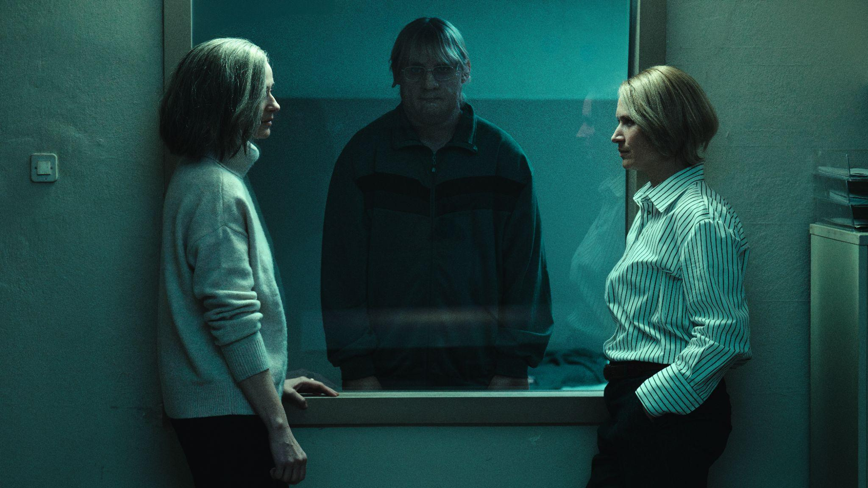
W 2014 roku skazanemu kończy się wyrok. Anna, dziś urzędniczka państwowa, i Agnieszka, uznana ekspertka w dziedzinie psychiatrii, kolejny raz muszą stawić czoła sprawie, która je kiedyś poróżniła i ponownie zmierzyć się z pytaniem: jak chronić społeczeństwo, nie rezygnując z zasad państwa prawa?
- Ta historia, choć inspirowana prawdziwymi wydarzeniami, jest dla mnie przede wszystkim opowieścią o ludziach, którzy reprezentując państwo i jego instytucje, stają przed bardzo trudnymi wyborami. O tym, co dzieje się, kiedy prawo, poczucie sprawiedliwości i potrzeba bezpieczeństwa nie dają się pogodzić - mówi Kasper Bajon, reżyser i współscenarzysta serialu.
Prawo bestii – premiera 18 listopada, tylko w Netflixie.
Informacje o serialu Prawo bestii:
Gdy po 25 latach sprawa seryjnego mordercy dzieci powraca jako nierozwiązany problem prawny i społeczny, dwie dawne przyjaciółki zostają zmuszone do konfrontacji z wyborami, które rozbiły ich przyjaźń i naznaczyły ich życie.

Data premiery: 18 listopada 2026
Gatunek: dramat
Liczba odcinków: 4
Reżyseria: Kasper Bajon
Producentka: Edyta Krajewska
Produkcja: Entrego
Scenariusz: Kasper Bajon, Anna Kasińska
Zdjęcia: Bartłomiej Kaczmarek
Muzyka: Piotr Waglewski
Scenografia: Anna Marzęda
Kostiumy: Magdalena Bem-Jankowska
Charakteryzacja: Daria Siejak
Producent liniowy: Jacek Dąbrowski-Udziela
Informacje o serwisie Netflix:
Netflix to jeden z największych na świecie serwisów rozrywkowych. Udostępnia on wiele gatunków filmów, seriali, gier oraz programów na żywo w różnych językach. Użytkownicy mogą swobodnie uruchamiać, zatrzymywać i wznawiać odtwarzanie o każdej porze i w dowolnym miejscu, a także zmienić plan w dowolnym momencie.
Kontakt dla mediów:
Paulina Godlewska
​​pgodlewska@netflix.com
Rafał Wojtczak
rafal.wojtczak@gmail.com
K+PR
Biuro prasowe
netflix@kplus.agency

